文本表征的价值观——国家、媒体与大众三层话语中的中西文化差异测量研究
Values Represented in Text: Measuring East–West Cultural Differences across State, Media, and Public Discourse with a Frozen Bilingual Lexicon Embedding Approach
摘要：文化价值观的量化测量长期依赖问卷调查，存在成本高、更新慢、粒度不足等问题。随着“文本即数据”范式兴起，利用大规模文本测量文化差异成为新路径，但文本表征的价值观与问卷测量的国民价值观是否一致、何种维度的文本差异可被稳健复现，尚缺乏系统的效度证据。本文提出“冻结词库—多语嵌入—文本内标准化—维度对比分”的文本测量方法，构建覆盖 Hofstede 六维、世界价值观调查（World Values Survey, WVS）十三刻面、施瓦茨（Schwartz）十九值与社会主义核心价值观的四体系五十六刻面双语词库（2,559 词，经大语言模型扩充与机器筛查冻结），应用于三组配对语料：3,134 部电影的豆瓣与 Letterboxd 同片影评（46,274 条，片名×年份双重消歧）、2026 年人民日报系媒体对 2025 年西方主流媒体的月份对齐新闻（27,000 篇），以及 122 份年度施政文本（中国《政府工作报告》对英国国王演讲、美国国情咨文与欧盟盟情咨文）。研究发现：（1）多语嵌入空间存在跨语言基线偏置，绝对相似度不可直接跨语言比较；经文本内标准化校正后，测量在词库三个版本间高度稳定（文本级相关 0.97—1.00），但组间对比分仅权力距离与放纵/约束等少数维度跨版本稳健；（2）中西文本的价值观差异呈分层证据结构：放纵/约束是唯一通过全部检验的核心发现——十一层跨年代（模型内）、安慰剂高度特异、跨模型三语料两嵌入模型方向恒定、题项锚定方向一致（中文恒为约束导向），权力距离与男性气质为次级稳健发现（词表、模型、题项三重佐证），长/短期导向与不确定性规避在题项锚下全部翻转（方案依赖），且在 12 家西方媒体与 3 家中文媒体之间零交叠；（3）文本得分与 Hofstede 国别得分及 WVS 调查均值基本不收敛（六维中多数秩相关为负，十三刻面仅 7/13 方向一致），表明文本表征的是“话语语域”而非“国民价值观”——西方新闻偏“问题—规范—约束—关怀”语域，中国官方媒体偏“发展—愿景—积极体验”语域；（4）社会主义核心价值观分析显示，中国官方话语以富强（+12.6）、协商民主、敬业、文明、和谐为相对重心，与西方新闻中平等、自由、公正的高凸显度形成镜像。本文提供了一套可复现的跨文化文本测量方法、三套中西配对语料库与四体系冻结词库，并给出“文本文化测量效度边界”的系统证据。
关键词：文化价值观；跨语言词嵌入；文本挖掘；中西文化差异；测量效度；计算社会科学

Abstract：The quantitative measurement of cultural values has long relied on sample surveys, which are costly, infrequently updated, and coarse in granularity. The “text as data” paradigm offers an alternative, yet systematic evidence is lacking on whether values represented in text converge with survey-measured national values and which dimensions of textual difference can be robustly replicated. We propose a measurement pipeline of “frozen bilingual lexicon, multilingual embedding, within-text normalization, and dimensional contrast scoring,” covering Hofstede’s six dimensions, the 13 World Values Survey (WVS) facets, Schwartz’s 19 refined values, and the 12 Socialist Core Values (2,559 words, expanded by large language models and frozen by machine screening). We apply it to three matched corpora: 46,274 reviews of the same 3,134 films from Douban and Letterboxd (title-and-year disambiguated), 27,000 month-aligned news articles from People’s Daily-family outlets (2026) versus Western mainstream media (2025), and 122 annual governing texts (China’s Government Work Reports versus the UK King’s/Queen’s Speeches, US State of the Union, and EU State of the Union addresses). We find that: (1) the multilingual embedding space exhibits a cross-lingual baseline bias that invalidates raw cross-lingual similarity comparisons; after within-text normalization, measurements are highly stable across three lexicon versions (text-level correlations 0.97–1.00), yet only a few group contrasts (power distance, indulgence-restraint) are stable across versions; (2) East–West textual value differences show a tiered evidence structure: indulgence-restraint is the only finding that survives every check—direction-consistent across eleven diachronic layers within one embedding model, highly specific against a within-culture placebo, direction-invariant across two independent multilingual embedding models on all three corpora, and direction-consistent under questionnaire-item anchoring (Chinese texts consistently restraint-oriented); power distance and masculinity are secondary robust findings (corroborated by lexicon, model, and questionnaire items); long-/short-term orientation and uncertainty avoidance flip under questionnaire-item anchoring and are treated as method-dependent; and the three corpora separate 12 Western outlets from 3 Chinese outlets without overlap; (3) text-derived scores barely converge with either Hofstede country scores or WVS survey means (only 7 of 13 facets direction-consistent), indicating that text captures discourse registers—a “problem–norm–constraint–care” register in Western news versus a “development–vision–positive experience” register in Chinese official media—rather than national values; (4) Chinese official discourse centers on prosperity (+12.6), consultative democracy, dedication, civility and harmony, mirroring the salience of equality, freedom and justice in Western news. The study contributes a reproducible cross-cultural text-measurement pipeline, three matched East–West corpora, a frozen four-system bilingual lexicon, and systematic evidence on the validity boundary of text-based cultural measurement.
Keywords: cultural values; cross-lingual word embeddings; text mining; East–West cultural differences; measurement validity; computational social science

引言

研究背景与问题提出
文化价值观是理解社会行为、制度差异与跨文化传播的核心变量。世界价值观调查（World Values Survey, WVS）等跨国问卷为价值观比较提供了权威基准（Inglehart, 1997[1]；Sagiv & Schwartz, 2022[2]），但问卷调查存在三方面局限：成本高昂、周期漫长（WVS 每波间隔五至七年）、更新滞后，且在国家以下尺度与高频历时追踪上受限。与此同时，互联网持续积累着海量价值表达文本——新闻报道、影评、社交媒体言论——记录着不同文化群体的价值关切与表达习惯。“文本即数据”范式使计算文本分析成为社会科学的重要方法（Gentzkow et al., 2019[3]；Grimmer & Stewart, 2013[4]；Grimmer et al., 2022[36]），大语言模型（large language model, LLM）进一步拓展了文本测量与社会模拟的想象空间（Ziems et al., 2024[5]；Bail, 2024[6]）。这一范式承诺以可复现、低成本、高频次的方式测量文化，为价值观比较提供问卷之外的新路径。
然而，“文本即数据”的愿景在实践中并非坦途。大数据分析的诱人前景反复遭遇“规模幻觉”的教训——数据体量的庞大并不自动带来测量的有效，反而可能放大系统性偏差而不被察觉（Lazer et al., 2014[37]）。在文化测量这一具体场景下，一个基础性问题始终悬而未决：文本所表征的价值观与问卷测量的国民价值观是否一致？自动内容分析的工具性误差（misclassification bias）若不在研究设计中显式校正，便会污染下游统计推断（TeBlunthuis et al., 2024[38]）。在跨文化语境下，这一问题还叠加了语言与测量层面的困难：跨语言嵌入空间中不同语言的相似度基线是否可比？价值词表的构成变化会不会翻转群体差异的方向？不同体裁文本（新闻、影评、社交媒体）测到的是否是同一对象？缺少这些效度证据，文本文化测量的结论便难以评估与复现（Baden et al., 2022[7]）。
针对上述缺口，本文提出三个层层递进的研究问题（research question, RQ）：RQ1（测量信度）跨语言词嵌入与价值观词库能否可靠测量中西文本的价值观差异？RQ2（差异结构）哪些价值维度在中西文本间呈现跨体裁、跨年代可复现的稳定差异？RQ3（效标关联）文本衍生的价值观得分与问卷测量的国别得分是否收敛？若不收敛，文本测量测到的究竟是什么？为回答这些问题，本文构建四体系五十六刻面冻结双语词库与统一嵌入测量管线，并在控制内容混淆的配对语料——同一电影的中西影评、月份对齐的中西新闻、按年配对的中西施政文本——上开展系统测量与三层验证（信度、稳健性、效标关联）。

研究意义
（1）理论意义：区分“文本表征的价值观”与“问卷测量的国民价值观”两个测量对象，提出以“话语语域”解释中西文本价值观差异的理论视角，为跨文化传播与计算社会科学的方法讨论提供概念澄清；（2）方法意义：提供“冻结词库—多语嵌入—文本内标准化—维度对比分”的可复现测量管线，并确立“多版本词库敏感性检验”作为文本文化测量结论成立的必要证据规范；（3）数据意义：发布同片影评（3,134 部影片×中西两侧，片名×年份双重消歧）、月份对齐新闻（9 个月×双侧各 1,500 篇）与年度施政文本（122 份）三套配对语料与四体系冻结词库；（4）实质意义：本文以可复现的测量证据表明，中国文本话语中的价值观是一个内部自洽、三层一致、长期稳定的“发展—伦理”语域——它不是对西方价值体系的偏离或对立，而是在中国特定历史阶段与独特国情条件下形成的、与中国发展道路相适配的价值表达形态，为理解中国价值选择的独特性与适配性提供了数据支撑；（5）实践意义：为国际媒体分析、跨文化传播效果评估与中国话语体系研究提供方法与证据基础。

文献综述

文化价值观的测量体系
文化价值观的量化测量始于二十世纪后半叶。Hofstede（1980）[8]基于 IBM 全球员工调查提出文化维度理论，后经补充形成权力距离（power distance, PDI）、个人主义/集体主义（individualism/collectivism, IDV）、男性气质/女性气质（masculinity/femininity, MAS）、不确定性规避（uncertainty avoidance, UAI）、长期/短期导向（long-/short-term orientation, LTO）、放纵/约束（indulgence/restraint, IND）六维体系（Hofstede, 2001[9]），成为跨文化管理研究的主导框架；但其数据源于 1967—1973 年且静态陈旧，屡遭方法论批评（McSweeney, 2002[10]）。Inglehart（1997）[1]基于跨国调查提出“传统—世俗理性”与“生存—自我表达”双维文化地图，WVS 由此成为全球价值观比较的重要基准。施瓦茨人类基本价值观理论（Schwartz's theory of basic human values）经精炼形成 19 个价值维度并具环形结构（Schwartz, 1992[11]；Schwartz & Cieciuch, 2012[12]），为个体层面价值观测量提供了成熟工具。此外，跨文化心理学的“WEIRD”批评指出，主流证据过度依赖西方的、受教育的、工业化的、富裕的、民主的（Western, Educated, Industrialized, Rich, Democratic, WEIRD）社会样本，其结论的推广性需要审慎对待（Henrich et al., 2010[13]）；这一批评近年被进一步推至测量工具本身——心理量表及其常模样本同样高度偏向西方人群，所谓“人类”基准实为地方性基准（Atari et al., 2023[57]），而将心理测量量表直接用于锚定文本分析、以构念而非派生词表为测量起点，正成为文本测量方法学的新方向（Atari et al., 2023[58]）。在新闻与传播领域，Hanitzsch et al.（2011）[39]对 18 国新闻文化的大规模比较进一步表明，价值取向不仅存在于国民层面，也系统性地刻画在各国媒体的角色认知与报道实践中——这为以媒体文本测度价值观差异提供了学科依据。
在本土价值体系方面，党的十八大提出社会主义核心价值观（Socialist Core Values, SCV；富强、民主、文明、和谐；自由、平等、公正、法治；爱国、敬业、诚信、友善），构成中国官方倡导的核心价值体系。本文在构念上采取“国际框架＋本土体系”的四层架构：Hofstede 六维（兼容层）、WVS 十三刻面（对齐层）、Schwartz 十九值（理论层）与社会主义核心价值观（本土层），共五十六个刻面。

文本计算方法与文化测量
以文本测量心理与文化构念主要有三类方法。其一为词典法：以预先构建的心理词典统计词频，如语言探询与词频统计（Linguistic Inquiry and Word Count, LIWC；Pennebaker et al., 2015[14]）与 Schwartz 个人价值观词典（Personal Values Dictionary, PVD；Ponizovskiy et al., 2020[15]），其优点是透明可复现，缺点是语境敏感性弱。其二为词嵌入法：用语义向量空间测量概念关联，Caliskan et al.（2017）[16]证明词嵌入中编码着类人的社会偏见，Bolukbasi et al.（2016）[40]进一步提出对词向量进行“去偏”以剥离刻板信息，Garg et al.（2018）[17]用词嵌入量化百年性别与种族刻板印象的变迁，Kozlowski et al.（2019）[18]提出以词嵌入分析意义的“文化几何”，Hamilton et al.（2016）[41]则揭示了语义演化的统计规律；双向编码器表示（Bidirectional Encoder Representations from Transformers, BERT）等预训练语言模型（Devlin et al., 2019[19]）进一步提升了语义表征能力。其三为数据资源：互联网电影数据库（Internet Movie Database, IMDB）大规模影评测（Maas et al., 2011[20]）与极限摘要新闻数据集（Extreme Summarization, XSum；Narayan et al., 2018[21]）为英文文本测量提供了公开基准。
跨语言测量是本文场景的关键环节，其技术基础与陷阱都值得专门审视。无监督跨语言词嵌入对齐（MUSE）使不同语言的词向量映射到同一空间成为可能（Conneau et al., 2018[42]），大规模跨语言预训练模型 XLM-R 进一步统一了多语表征（Conneau et al., 2020[43]）；Ruder et al.（2019）[44]系统综述了跨语言词嵌入模型的演进。但跨语言评估的稳健性本身即是难题——Glavaš et al.（2019）[45]指出跨语言词嵌入的评估对语言对与评估协议高度敏感，稳健性远不能视为理所当然。这提示跨语言相似度的绝对值不能直接跨语言比较，必须经过文本内标准化校正（本文测量方法即据此设计）。
需要警惕的是，文本测量与问卷测量的对象可能根本不同：Talhelm et al.（2014）[22]的水稻理论以行为实验与心理测量为据揭示的区域文化差异，并未保证能在官方文本中复现；自动内容分析的误分类偏差若不校正便会污染统计结论（TeBlunthuis et al., 2024[38]）；而多语嵌入模型之间的价值观测量是否可复现，本身即是悬而未决的方法论问题——不同嵌入模型完全可能对同一批文本给出方向相反的群体结论。这提示单一嵌入模型、单一词库版本的“一次性测量”不足以支撑文化结论，必须以多版本敏感性检验与跨模型互证作为证据规范（本文 §4.3.1 以语言无关 BERT 句嵌入模型（Language-agnostic BERT Sentence Embedding, LaBSE）做跨模型三角互证，直接检验这一点）。
在中西媒体话语的比较研究方面，媒体社会学长期关注新闻如何中介并建构价值（Shoemaker & Reese, 2014[46]）；针对中国官方话语，Brady（2008）[47]分析了宣传与思想工作的运作逻辑，Stockmann（2013）[48]考察了媒体商业化与威权治理下的信息生态，Repnikova（2017）[49]进一步刻画了中国媒体政治的即兴权力运作。这些研究共同表明，中国官方媒体话语是一个具有自身价值重心与运作逻辑的话语体系，与西方媒体存在系统性差异——这正是本文以配对设计比较中西文本价值观的学科背景。

大语言模型时代的价值观测量与跨文化对齐
随着 LLM 普及，“语言模型反映谁的价值观”成为新的研究热点。Santurkar et al.（2023）[23]以 OpinionQA 系统比较模型意见与美国各群体民调的差异；Cao et al.（2023）[24]评估 ChatGPT 与 WVS 各社会价值观的跨文化对齐程度；Arora et al.（2023）[25]探测预训练模型中的跨文化价值差异；Aher et al.（2023）[26]尝试用 LLM 模拟人类被试复现实验；Ramezani & Xu（2023）[50]考察 LLM 对各国文化道德规范的知识掌握，Tao et al.（2024）[51]系统测量了模型的文化偏置与文化对齐。与此同时，一系列研究揭示了模型中的价值偏向：预训练模型编码着“何为对错”的类人偏见（Schramowski et al., 2022[27]），GPT-3 呈现明显的“美国口音”价值偏向（Johnson et al., 2022[28]）；Hershcovich et al.（2022）[29]系统梳理了跨文化自然语言处理（natural language processing, NLP）的挑战与策略；Naous et al.（2024）[30]提出文化偏见的测量方法，AlKhamissi et al.（2024）[31]考察大模型的文化对齐，CulturePark（Li et al., 2024[32]）尝试增强模型的跨文化理解，CulturalBench（Chiu et al., 2025[33]）与 Masoud et al.（2025）[34]分别构建了文化知识与 Hofstede 维度的对齐基准。这些工作共同提示：语言模型天然携带其训练语料的文化偏向，与本文在嵌入空间发现的“跨语言基线偏置”互为印证。
值得注意的是，评估这些价值对齐的方法本身正在成为新的争议焦点。Adilazuarda et al.（2024）[52]在对 LLM 文化研究的系统综述中，专门区分了以问卷、叙事与行为等不同方式测度"文化"的路径；Kabir et al.（2025）[53]进一步证明，封闭式选择题式的文化对齐评估会因选项重排而结果不稳，开放式评估才更稳健；Adilazuarda et al.（2025）[54]据此主张以叙事任务替代问卷施测；Pawar et al.（2025）[59]则将语言模型的文化意识评估从纯文本扩展至多模态。这些争论与我们测度文本价值观时面临的“封闭式词表 vs 操作化定义”问题在结构上高度同构。此外，以 LLM 模拟人群被试的做法被证明会对身份群体造成扁平化与误表征（Wang et al., 2025[55]），Cao et al.（2024）[56]则探讨了以价值观调查数据校准对话代理的可行性——它们共同提示：任何以模型为中介的文化测量都必须同时证明其测量本身可靠。传播学方法研究近年已明确主张，语言模型必须针对其所声称测量的构念进行效度检验，且提示词设计会同时改变效度与偏置（Laurer et al., 2024[60]）——这与本文的测量效度框架直接呼应。

研究缺口
综合上述文献，本文识别出四方面缺口：（1）效度缺口：文本文化测量缺乏与问卷基准的系统收敛检验及测量信度诊断（Baden et al., 2022[7]），且自动内容分析的工具性误差普遍未在研究设计中显式校正（TeBlunthuis et al., 2024[38]）；（2）对象缺口：“文本表征的价值观”与“国民价值观”两个测量对象常被混为一谈，文本语域与国民态度的边界缺少系统刻画；（3）稳健性缺口：单一语料、单一模型、单一词库版本的一次性测量普遍，缺少跨版本、跨语料层、跨年代乃至跨测量方案（词表锚/模型锚/题项锚）的复现证据，跨语言嵌入的对齐稳健性亦不能视为当然（Glavaš et al., 2019[45]）；（4）设计缺口：中西文本对比缺乏控制内容混淆的配对设计（同一部电影的影评、同一月份议题的新闻、按年配对的施政文本），致使体裁与议题构成差异常被误读为文化差异。本文的测量管线与验证框架即针对这些缺口而设计。

研究设计

研究问题与总体框架
本文的总体框架如图 1 所示：以中西配对语料为数据基础，以四体系五十六刻面冻结双语词库为测量工具，在统一多语嵌入空间中完成文本价值观测量，并通过信度、稳健性与效标关联三层验证评估测量的有效性边界。数据侧按“国家—媒体—大众”三层话语体系组织：政府工作报告代表国家层（最高政治表达），主流媒体新闻代表中间传递层（议程设置与中介放大），大众影评代表大众层（民间价值表达与接受）；三层之间既可做同层跨文化比较，也可做同一文化内的层间落差比较。
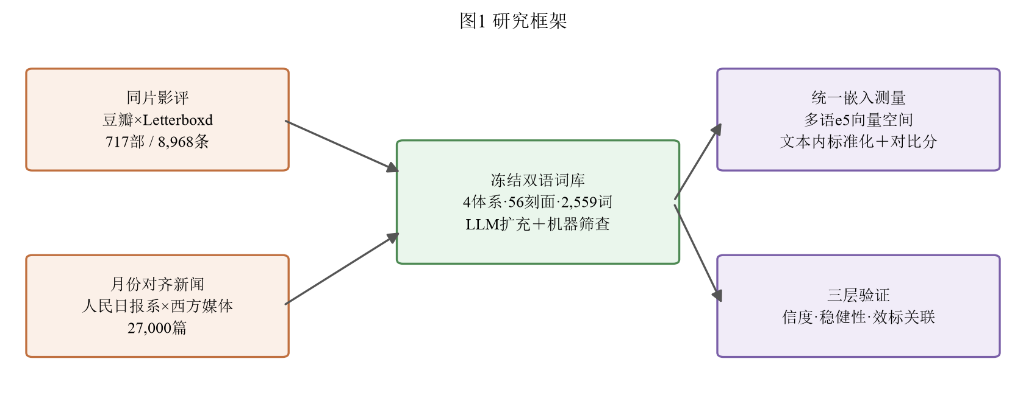
图1：研究框架
资料来源：作者绘制。

数据来源
三组语料的配对设计是控制混淆变量的关键，也是本文区别于一般中西文本对比的核心：同片影评让两侧评论针对同一部电影——内容完全相同，剩余的变异主要来自观众的文化背景；月份对齐新闻让两侧报道处于同一月份与相近议题周期——控制了季节与议题构成差异；按年配对的施政文本让两侧处于同一年度——控制了时代背景。只有在这种"内容对齐"之下，测到的差异才更可能来自"人"与"话语"的差异，而非内容、议题或时代的差异。
语料按"国家—媒体—大众"三层话语体系与"近期层—历史层"两个维度组织（表 1）。国家层为中国国务院《政府工作报告》（Government Work Report, GWR；1990—2026 年 37 份，全文）对西方年度施政文本：英国国王/女王议会开幕演讲（King's/Queen's Speech；1990—2026 年 34 篇）、美国国情咨文（State of the Union, SOTU；1990—2026 年 37 份）、欧盟盟情咨文（State of the European Union address, SOTEU；2010—2026 年 14 份），共 122 份，按年配对。媒体层为人民日报系媒体（人民日报 2026 年 1—9 月电子版 19,985 篇，辅以新华网、中新网、央广网 571 篇）对 FineNews 语料库中的西方主流媒体 2025 年全年 62,925 篇（Independent、Fox、Telegraph、WaPo、NYT、CNN 等），按"相邻年份同月份"对齐并分层抽样为 9 个月×双侧各 1,500 篇的配对集（27,000 篇）。大众层为豆瓣（2019 年抓取，236 万条长评论）与 Letterboxd（2025 年抓取，145 万条长短评）中，经片名加上映年份双重消歧（剔除重拍片与同名剧集的版本错配）后配对成功的 3,134 部影片的等量配对影评（46,274 条）。历史层用于跨年代对照：清华大学中文新闻语料库（THU Chinese News corpus, THUCNews；新浪历史新闻 2005—2011 年，六频道）对 XSum/BBC（2010—2017 年），以及豆瓣对 IMDB 影评（Maas et al., 2011[20]）。中国互联网整体文本生态的规模背景可参见中国互联网络信息中心统计报告（中国互联网络信息中心, 2025）。
表1：语料构成与配对设计
层 | 中文侧 | 西方侧 | 规模 | 配对方式
政治话语（国家层） | 中国政府工作报告（1990—2026） | 国王演讲/SOTU/SOTEU（1990—2026） | 37+34+37+14 = 122 份年度施政文本 | 按年配对（同年施政文本对照）
近期新闻（媒体层） | 人民日报系媒体（2026-01~09） | FineNews 西方媒体（2025-01~12） | 9 个月×1,500×2 = 27,000 篇 | 相邻年份同月份＋议题分层
近期影评（大众层） | 豆瓣（2019 抓取） | Letterboxd（2025 抓取） | 3,134 部影片（年度校验），两侧各 23,137 条 | 同片同年配对（每侧≤40 条/部）
历史新闻 | THUCNews（2005—2011） | XSum/BBC（2010—2017） | 20,000+20,000 篇 | 议题分层抽样
历史影评 | 豆瓣 | IMDB（Maas et al., 2011） | 10,000+10,000 条 | 评分×长度分层抽样
注：另有近期窗口对照集 news_recent_2026（4,333+4,333 篇）、严格同年对齐复核集 news_sameyear_2025（人民日报 2025 × FineNews 2025，5,158 篇，9 个月各约 290 篇，消除 ±1 年错位）与西片对照集 reviews_westernfilms（10,000+10,000 条）用于稳健性复核；调查基准采用 WVS 第七波（2017—2022）跨国数据（Haerpfer et al., 2022[35]）。同期复核层为豆瓣移动端应用程序接口（application programming interface, API）现抓的 2020—2026 年近期评论与 Letterboxd 2025 年评论的同片配对（132 部，515+515 条，均经影片 ID 与年份双重校验）。

测量体系：四体系五十六刻面冻结词库
词库构建遵循"官方锚定＋受控扩充＋机器筛查＋全程留痕"的原则，目的是在保证构念效度的同时让词表透明、可审查、可复现——每一步选择都有据可查，而非黑箱构造。测量构念采用四层架构（表 2）：兼容层 Hofstede 六维十二极、对齐层 WVS 十三刻面、理论层 Schwartz 十九精炼值、本土层社会主义核心价值观十二词（中共中央办公厅, 2013），共五十六个刻面。词库构建流程为：以官方量表题项原文（VSM2013、WVS-7、SVS/PVQ-RR）锚定 1,454 词，经大语言模型按"抽象价值词＋议题信号词＋行为态度词"三类双语扩充 3,192 个候选词，再经四道机器筛查——语义内聚（与即刻面质心余弦不低于面内第 25 百分位（25th percentile, P25））、刻面区分度（与最近邻刻面质心之差大于 0）、跨语言对齐参考分、四语料频度（抽样 6 万篇/语料，Aho-Corasick 精确计数，阈值 15 次）——并结合繁简统一（修正 264 个繁体词条），最终冻结 2,559 词（英文 995、中文 1,564）。对抽样语料中零频的 51 个锚定词，本文进一步做了两级机器裁定：其一在全语料中复检频度（6 词恢复真实在用）；其二对每个低频词做留一法影响检验——逐一从刻面质心剔除后，该刻面的文化组间对比分变化均不足 3 个千分点，无一翻转方向，故 51 词全部保留（adjudication_51_final.csv 留痕），无需人工干预。
表2：四层构念测量体系与冻结词库规模
层级 | 价值体系 | 刻面数 | 测量角色 | 冻结词数（英/中）
兼容层 | Hofstede 六维十二极 | 12 | 国际文献对照 | 227/472
对齐层 | WVS 十三刻面 | 13 | 与调查题项对齐 | 322/375
理论层 | Schwartz 十九精炼值 | 19 | 理论结构 | 348/436
本土层 | 社会主义核心价值观 | 12 | 中国官方话语 | 98/281
合计 | 四体系 | 56 | — | 995/1,564
注：冻结版本 v3（2026-09-27）。锚定词取自 VSM2013、WVS-7、SVS/PVQ-RR 官方问卷题项；扩充与筛查过程见复核表（lexicon_v3_review.csv）。

测量方法：统一嵌入空间与文本内标准化对比分
为使不同学科背景的读者理解测量原理，先用通俗语言概括这一流程，再给出形式化定义。整个测量回答的问题是"一篇文本在多大程度上贴近某个价值观刻面"。它分五步：第一步（向量化），把每一篇文本和每一个价值词都交给同一个多语嵌入模型，映射为同一语义空间中的向量——向量的方向编码语义，语义越接近的文本与词，向量方向越相近；统一使用一个模型至关重要，否则中文与英文会落入两个不可比的空间。第二步（刻面定位），把每个价值刻面（如"集体主义"）所含全部词的向量取平均，得到该刻面的"质心"，即这个刻面在语义空间中的位置（式（1））。第三步（贴近度），计算文本向量与各刻面质心的余弦相似度——相似度越高，该文本越"贴近"这个价值观刻面（式（2））。第四步（消除语言基线），我们发现不同语言的文本在同一空间里存在系统性基线差异（中文文本对一切刻面都普遍更"近"），因此不能直接比较绝对相似度；本文对每篇文本在其所属体系全部刻面上做文本内标准化（ipsative），只比较同一篇文本在各刻面之间的相对凸显度（式（3））。第五步（方向化），对每个维度的两个极（如集体主义极与个人主义极），用"集体主义极得分减去个人主义极得分"得到该维度的对比分（式（4））——正值表示文本相对偏向集体主义，负值表示偏向个人主义。
形式化地，全部文本与词库词统一使用 multilingual-e5-large 多语嵌入模型（multilingual E5-large embedding model）嵌入（锚定词以 query 前缀、文本以 passage 前缀，文本截取前 2,000 字符），以避免中英文分属两个向量空间造成的不可比问题。刻面质心由该刻面英中全部词向量等权平均得到（式（1））；文本与刻面的关联由余弦相似度测度（式（2））；为消除跨语言基线偏置，对每篇文本在其所属体系全部刻面上做文本内标准化（ipsative，式（3））；维度层面以极性对比分测度方向（式（4），如个人主义/集体主义维度的对比分为集体主义极得分减去个人主义极得分）。
$$c(f)=\frac{1}{|L_{f}|}\sum_{w∈L_{f}}^{​}{e}(w)$$ | （1）
$$sim(t,f)=\frac{e(t)^{T}c(f)}{\left\|e(t)\right\|·\left\|c(f)\right\|}$$ | （2）
$$s(t,f)=sim(t,f)−\frac{1}{|F|}\sum_{g∈F}^{​}{sim}(t,g)$$ | （3）
$$d(t,D)=s({t,D}^{+})−s({t,D}^{−})$$ | （4）
其中 $e(·)$ 为嵌入向量，$L_{f}$ 为刻面 $f$ 的词表，$F$ 为体系内全部刻面集合，$D^{+}{/D}^{−}$ 为维度 $D$ 的两个极。群体比较在配对单元上进行：影评以影片为配对键做影片级配对 t 检验；新闻以月份为配对键做月份分层比较；政治施政文本以年份为配对键做按年配对 t 检验。鉴于多语嵌入模型的文化测量存在跨模型不可复现风险，本文不以绝对得分下结论，而以跨词库版本、跨语料层与跨模型的方向稳健性作为核心证据。

验证框架
验证分三层：信度层，检验跨语言对齐效度（真值词对检索 AUC、平行句判别）与词库版本敏感性（三版词库：纯锚定、锚定＋扩充未筛、冻结版）；稳健性层，检验跨年代多层语料、跨体裁（政治/新闻/影评）与分媒体（媒体个体级）的方向一致性；效标层，以中、美、英三方文本对比分与 Hofstede 国别得分及 WVS 第七波十三刻面调查均值（Haerpfer et al., 2022[35]）做秩相关检验（收敛效度），并以体裁交互（影评 vs 新闻）做区分效度检验。

实证结果

测量信度：跨语言对齐效度与词库敏感性
统一嵌入空间的跨语言对齐质量检验显示（表 3）：2,000 对多语无监督与有监督嵌入（Multilingual Unsupervised and Supervised Embeddings, MUSE）英中真值词对的平均余弦为 0.899，显著高于随机对的 0.805（分离度 0.094，受试者工作特征曲线下面积（area under the curve, AUC）=0.981）；真值词检索 Top-1 准确率 51.5%、Top-5 准确率 79.4%；四对平行句的跨语言判别全部正确。这表明 multilingual-e5-large 的中英对齐质量可用于统一空间的双语测量。但进一步分析发现一个必须处理的问题：原始余弦存在跨语言基线偏置——全部 56 个刻面中文侧绝对相似度一致偏高 0.03~0.06，且互斥两极（如集体主义极与个人主义极）同时偏高，说明绝对相似度反映的主要是语言几何差异而非文化差异。本文据此对每篇文本做文本内标准化，仅比较刻面间的相对凸显度。
表3：multilingual-e5-large 中英跨语言对齐效度检验
指标 | 真值词对/任务 | 对照 | 数值
词对余弦（均值） | 真值翻译对（$n=2$,000） | 随机配对 | 0.899 / 0.805
真/随机对判别 AUC | 真值 vs 随机 | — | 0.981
检索准确率 | Top-1 / Top-5 | — | 51.5% / 79.4%
平行句判别 | 4 对中英平行句 | 对角线最大 | 4/4 全部正确
注：词对取自 MUSE 英中双语真值词典；嵌入前缀 query，归一化后计算余弦。
以纯锚定（v1）、锚定＋扩充未筛（v2）、冻结版（v3）三版词库在同片影评上重复测量发现：十二极的文本级得分跨版本高度相关（Pearson 相关系数 $r=0.97—1.00$），说明“每篇文本的刻面得分”这一测量本身稳健；但群体对比分（zh−west，量级仅 1~20 个千分点）对词表规格敏感——MAS、UAI、LTO、IDV 四个维度的符号会随词库版本翻转，仅 PDI 与 IND 两个维度跨版本方向一致（表 4）。据此本文确立报告规范：任何基于对比分符号的结论必须跨词库版本稳健，方进入正文。
统计推断与信度补强。为避免大样本下 t 检验"必然显著"的虚高，本文对全部配对分析同时报告三样：以配对单元（影片/月/年）重抽样的 Bootstrap 95% 置信区间、标准化效应量（Cohen's d）、以及对 18 个配对检验做的 Benjamini-Hochberg 错误发现率（false discovery rate, FDR）校正——三层证据下，六个维度在三个配对集上的差异置信区间均不含零，FDR 校正后仍全部显著（robustness_pack.csv）。信度方面，对最长文档（政治施政文本）做文内分半一致性检验（前后两半画像相关），四个来源的分半相关达 0.81—0.93（均值 0.88），表明测量内部一致性良好；长度混淆核查显示，控制文本长度后同片影评的对比分方向与量级基本不变（如 PDI 由 +2.03 变为 +1.85），文本长度不是主要混淆。
表4：三版词库的维度对比分（zh−west, ×1000；同片影评）
维度 | v1 纯锚定 | v2 锚定＋扩充 | v3 冻结版 | 跨版本方向
IDV 集体←→个人 | -1.28 | +0.43 | -0.39 | 翻转
PDI 高←→低权力距离 | +2.57 | +1.20 | +2.16 | 一致（正）
MAS 男性←→女性气质 | -4.70 | -0.91 | +1.85 | 翻转
UAI 高←→低不确定性规避 | -0.06 | +0.34 | +5.29 | 翻转
LTO 长期←→短期导向 | -3.64 | -1.75 | -9.62 | 一致（负）
IND 约束←→放纵 | -8.13 | -4.43 | -13.77 | 一致（负）
注：对比分为极性 A 得分减去极性 B 得分的文化组间差；“一致”指三版符号相同。

中西价值观差异的三层配对证据
本节按“国家—媒体—大众”三层话语体系，分别给出同层配对的中西差异证据：大众层的同片影评、媒体层的月份对齐新闻、国家层的按年施政文本。

大众层：同片影评的中西差异
同一部电影的评论者分别来自中文（豆瓣）与英文（Letterboxd）社区，影片内容被完全控制，观众文化背景成为主要变异来源。经片名×上映年份双重消歧后，3,134 部影片的影片级配对 t 检验显示（表 5）：中文影评在权力距离对比分上显著更高（+2.03，$t=+50.6$），与 Hofstede 国别得分方向一致；在放纵/约束（-15.10，$t=−207.8$）与长/短期导向（-9.68，$t=−188.0$）上显著更低，即中文影评文本相对更“放纵—即时”、英文影评相对更“约束—延迟”；不确定性规避中文显著更高（+4.53）；IDV 在最大池子上呈弱正向（+0.73，与 Hofstede 同向但量级小且对体裁敏感）。
表5：同片影评的六维对比分（3,134 部影片，配对 t 检验）
维度 | zh−west（×1000） | t | p | 与 Hofstede 方向
PDI | +2.03 | +50.6 | <1e-300 | 一致
IDV | +0.73 | +13.7 | <1e-42 | 弱一致
MAS | +0.75 | +11.0 | 1.2e-27 | 弱一致
UAI | +4.53 | +102.7 | <1e-300 | 相反
LTO | -9.68 | -188.0 | <1e-300 | 相反
IND | -15.10 | -207.8 | <1e-300 | 相反
注：因变量为每部影片内中西影评对比分均值的差；自由度（degrees of freedom, df）=3133。同时代复核：用豆瓣移动端接口现抓 2020—2026 年同片评论（188 部影片、两侧各 1,246 条，经影片 ID 一致性与年份双重校验），与 Letterboxd 2025 年评论构成同时代同片配对，六维方向全部一致且五维效应更强（PDI +2.25, $t=+11.1$；UAI +5.26, $t=+29.2$；LTO -10.31, $t=−49.0$；IND -14.62, $t=−42.9$；MAS +2.12, $t=+6.9$；IDV 不显著），年代错位解释不成立。
在聚合差异之外，单个影片提供更具象的个案。以 12 极 ipsative 画像的 L1 距离自动排序，选出差异最大与最一致的影片（图 2）：《爱我生活》《绿皮书》两侧画像明显错开——中文侧短期导向、高不确定规避与权力距离凸显，西方侧长期导向、约束与低权力距离凸显；《墨西哥人》两线几乎重合，说明中西观众对同一部影片的价值表达可以完全同构。
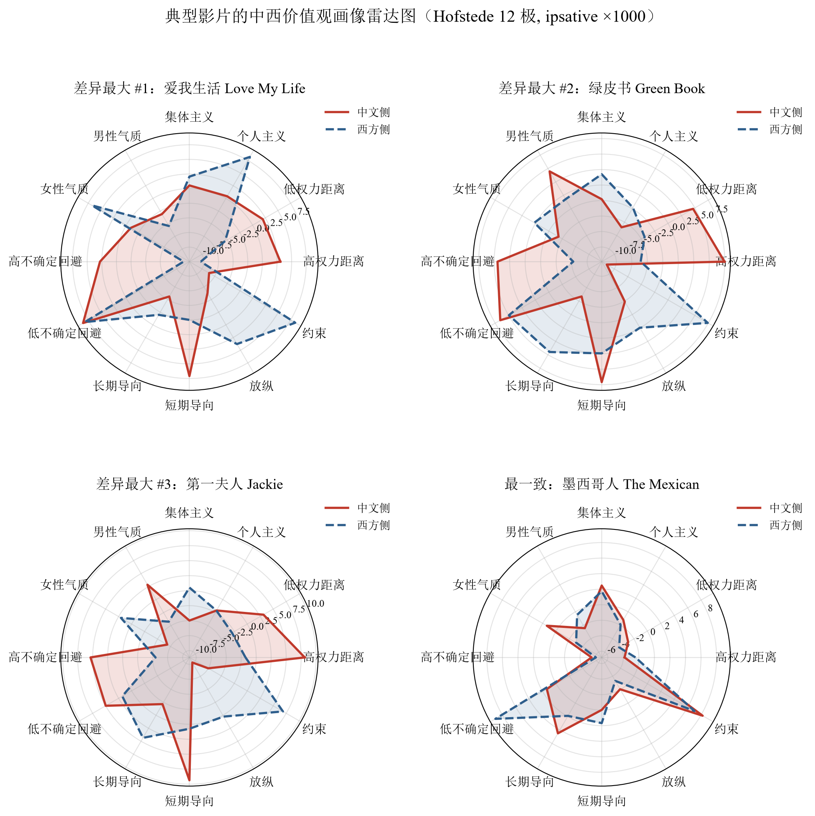
图2：典型影片的中西观众价值观画像雷达图（Hofstede 12 极, ipsative ×1000）
资料来源：作者绘制（数据驱动的 L1 距离选片，影片要求每侧 ≥3 条评论）。
内容文化归属的调节效应。前述主集以好莱坞片为主。为检验结论是否同样适用于中文内容，本文另建华语片同片配对集（618 部中国大陆/港台影片，豆瓣中文观众对 Letterboxd 英文观众，同片同年）。结果显示（表 6）：六维方向与好莱坞片完全一致——中文观众在权力距离（+2.51）、个体主义（+1.39，与 Hofstede 同向）、男性气质（+2.41）上显著更高，在长期导向（-11.44）与放纵/约束（-16.08）上显著更低。值得注意的是，IDV、PDI、MAS 三个“Hofstede 同向”维度的效应在中文内容上比外语内容上更大（IDV +1.39 vs +0.73、PDI +2.51 vs +2.04、MAS +2.41 vs +0.77）——由于两部影片集共享同一批豆瓣观众，这一差异刻画的是内容文化归属对价值表达强度的调节效应（关联性证据，而非文化扩散意义上的因果影响）：中国观众的“中式”价值表达在评论本国影片时更为凸显。图 3 给出三个华语片个案：差异最大的《门》《搭错车》与几乎完全同构的《小猪佩奇过大年》。
表6：华语片同片配对的六维对比分（618 部影片，配对 t 检验）
维度 | zh−west（×1000） | t | p | 与 Hofstede 方向
PDI | +2.51 | +30.0 | <1e-165 | 一致
IDV | +1.39 | +11.7 | 6.9e-29 | 一致
MAS | +2.41 | +14.9 | <1e-49 | 一致
UAI | +5.27 | +56.3 | <1e-300 | 相反
LTO | -11.44 | -111.4 | <1e-300 | 相反
IND | -16.08 | -98.9 | <1e-300 | 相反
注：因变量为每部影片内中西影评对比分均值的差；df=617。配对源：reviews_chinesefilms_matched（豆瓣×Letterboxd，华语片 618 部，每侧 ≥4 条/片，年份差 ≤1）。
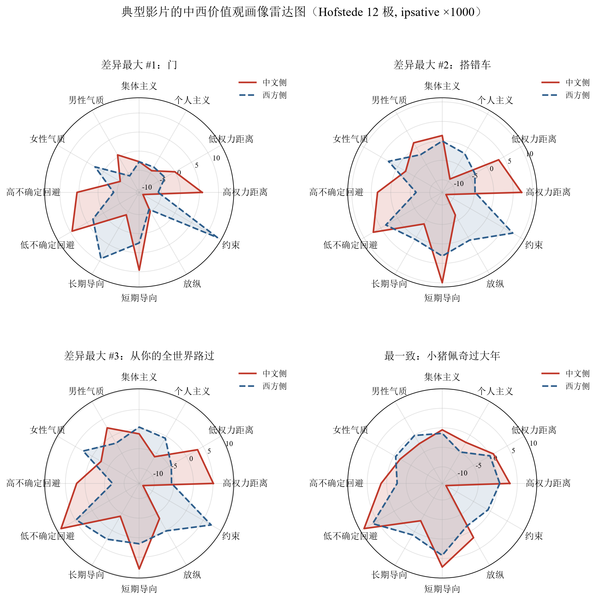
图3：典型华语片的中西观众价值观画像雷达图（Hofstede 12 极, ipsative ×1000）
资料来源：作者绘制（数据驱动的 L1 距离选片，影片要求每侧 ≥3 条评论）。

媒体层：月份对齐新闻的中西差异
新闻配对集（13,500+13,500 篇）的测量显示（表 7）：放纵/约束差异进一步放大（-21.13），长/短期导向（-9.23）、不确定性规避（+4.78）与 MAS（+3.72）方向与影评一致；值得注意的是 PDI 方向反转（-2.33）——中文影评相对更偏高权力距离话语，而中文新闻相对更回避权力等级话语，呈现清晰的体裁×维度交互；IDV 在新闻中文略偏集体主义（+1.81）。
表7：月份对齐新闻的六维对比分（27,000 篇）
维度 | zh−west（×1000） | 与影评是否同向
IND 约束←→放纵 | -21.13 | 同向（最大差异）
LTO 长期←→短期 | -9.23 | 同向
UAI 高←→低不确定规避 | +4.78 | 同向
MAS 男性←→女性气质 | +3.72 | 同向
IDV 集体←→个人 | +1.81 | 反向
PDI 高←→低权力距离 | -2.33 | 反向（体裁交互）
注：中文侧为人民日报系媒体 2026 年 1—9 月，西方侧为 FineNews 西方媒体 2025 年同月份。
在媒体个体层面，单个媒体提供更具象的个案（图 4）：人民日报与西方媒体的差异在 Guardian（差异最大）上最突出，而与 NYT 最接近——这为“语域差异”提供了可读的个案注脚：同一体裁之内，差异来自话语习惯而非平台本身。
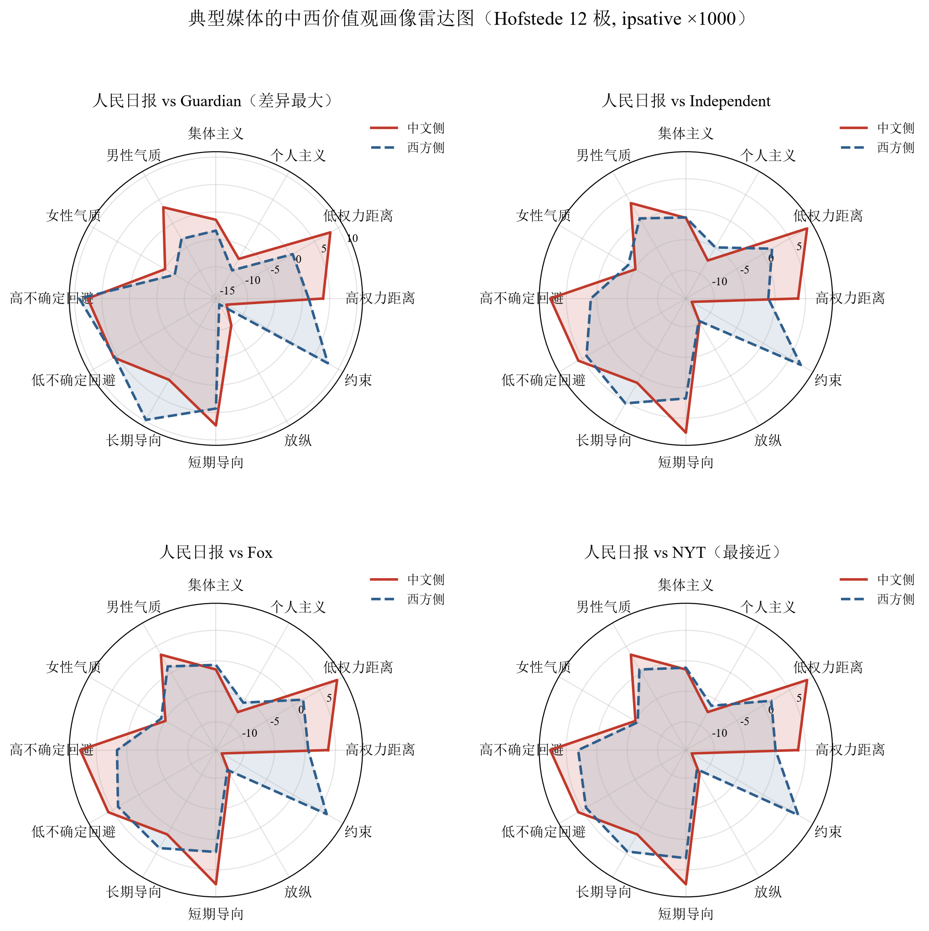
图4：典型媒体的中西价值观画像雷达图（Hofstede 12 极, ipsative ×1000）
资料来源：作者绘制（以人民日报为基准的逐媒体 L1 距离排序）。

国家层：按年施政文本的中西差异
把分析提升到最高政治表达层级。语料为 122 份年度施政文本：中国国务院《政府工作报告》37 份（1990—2026 全覆盖），美国 SOTU 37 份（1990—2026），英国国王/女王议会开幕演讲 34 篇（1990—2026），欧盟 SOTEU 14 份（2010—2026）。四者中英国国王演讲与中国政府工作报告功能最同构——同为政府撰写、向立法机关宣读的年度施政纲领——故以之为中西国家层的主对照，美国 SOTU 与欧盟 SOTEU（均为行政首长的个人政治演说）作佐证，以保证“国家层”内部同质。长文档（均值 2.4 万字符）采用分块均值嵌入（超长文档按段落切块、逐块嵌入后按块长加权均值），避免截断信息损失。按年配对（GWR 年×同年的西方施政文本，$n=37$ 年）的配对 t 检验显示（表 8）：六个维度在全部 37 个年对上方向一致且全部显著——中国施政文本在权力距离（+2.04）、男性气质（+6.37）、不确定性规避（+4.69）上显著更高，在长/短期导向（-7.89）与放纵/约束（-14.74）上显著更低，个体主义对比分显著为负（-1.85）。这与影评层（影评全正、PDI 一致）和新闻层（PDI 相反）的体裁规律一致，再次印证差异结构跨越体裁。
表8：最高政治话语层的六维按年配对对比分（GWR×西方, $n=37$ 年, ×1000）
维度 | zh−west（×1000） | t | p | 与影评层是否同向
PDI | +2.04 | +9.79 | 1.1e-11 | 同向
IDV | -1.85 | -9.08 | 7.6e-11 | 反向（平台依赖）
MAS | +6.37 | +19.55 | 9.4e-21 | 同向（效应最大）
UAI | +4.69 | +22.68 | 6.5e-23 | 同向
LTO | -7.89 | -17.74 | 2.2e-19 | 同向
IND | -14.74 | -41.64 | 4.7e-32 | 同向
注：因变量为每年中国《政府工作报告》与同年西方施政文本（国王演讲/SOTU/SOTEU）对比分均值之差；$n=37$ 年对。政治文本两侧均回避显性权力等级话语（PDI 双侧为负），但中方负得更少。
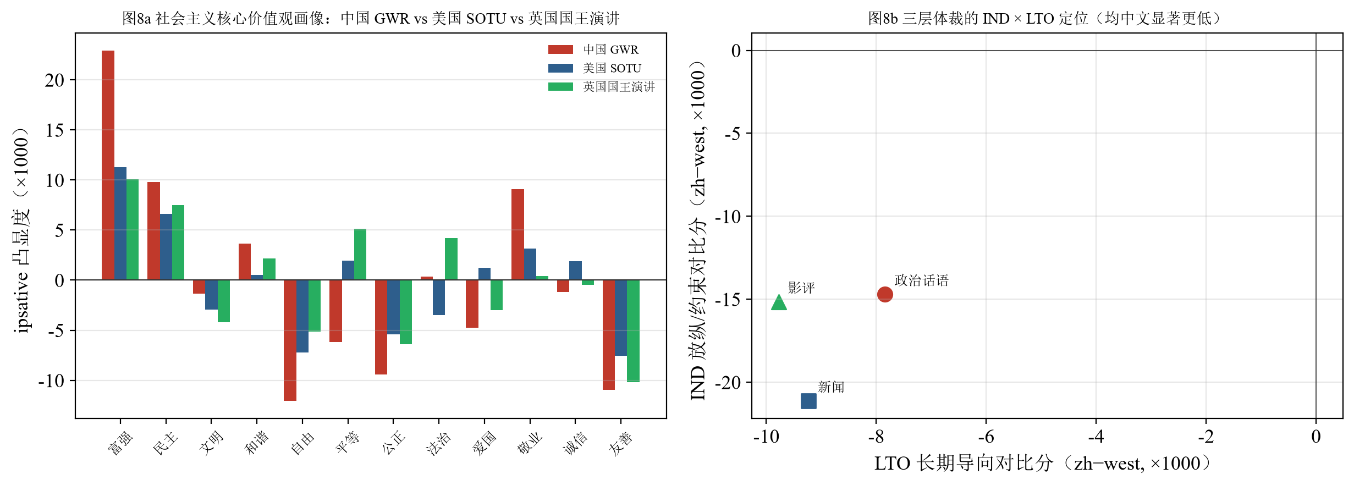
图5：最高政治话语层：SCV 画像与三层体裁定位
资料来源：作者绘制。图5a 为中国 GWR、美国 SOTU、英国国王演讲的 SCV 画像；图5b 为政治话语、新闻、影评三层体裁在 IND×LTO 平面的定位。
更重要的是垂直一致性：社会主义核心价值观画像显示（图 5a），中国《政府工作报告》的富强凸显度（+22.9）约为美国 SOTU（+11.3）与英国国王演讲（+10.1）的两倍，敬业（+9.1 vs 约 0.4—3.1）同样悬殊，而自由（-12.0）、平等（-6.2）、公正（-9.4）、爱国（-4.7）均显著低于西方施政文本——与中文官方媒体、豆瓣影评呈现完全同构的画像。“富强/敬业主导、平等/自由/公正弱化”的“中文侧价值观重心”由此被证明是贯穿国家—媒体—大众三个层级的稳定结构，而非某一媒体或平台的局部风格。

稳健性：跨年代、跨体裁与分媒体的一致性

跨年代与分媒体的一致性
把测量扩展到十一层语料（2005—2026 年、政治/新闻/影评三类体裁、十一组互不重叠的平台语料，含 tt 直连深度历史层、同片同时代复核层、华语片配对层与最高政治话语层）后发现（表 9、图 6）：UAI、LTO、IND 三个维度在全部十一层方向完全一致；MAS 九层一致；PDI 呈极干净的体裁规律——全部八组影评层与政治国家层为正、全部两组近期新闻层为负；IDV 呈平台依赖——全部同片配对影评层（含华语片）为正（与 Hofstede 同向），政治层与历史新闻等为负。这里的 tt 指 IMDB 影片编号（IMDB title ID, tt），通过豆瓣电影信息维表与 IMDB 评论的 tt 编号精确直连实现同片配对。
表9：六维对比分的跨年代×跨体裁对照（zh−west, ×1000）
层 | 中文侧 | 西方侧 | IDV | PDI | MAS | UAI | LTO | IND
新闻·历史层 | THUCNews 05-11 | XSum/BBC 10-17 | -2.30 | +0.78 | +2.94 | +6.56 | -13.27 | -17.45
新闻·近期层 | 人民日报系 2026 | FineNews 2025 | +1.81 | -2.33 | +3.72 | +4.78 | -9.23 | -21.13
新闻·近期窗口 | 中文 26-08~09 | 西方 25-08~10 | +1.31 | -2.40 | +3.96 | +4.52 | -9.32 | -20.63
影评·历史层 | 豆瓣 | IMDB | -0.56 | +0.77 | +0.18 | +5.60 | -8.47 | -15.63
影评·豆瓣×IMDB | 豆瓣 ≤2011 | IMDB 2011(tt直连) | +2.23 | +1.03 | -1.20 | +5.56 | -7.99 | -17.29
影评·豆瓣×genome | 豆瓣 ≤2012 | IMDB 2012±(tt直连) | +1.11 | +2.05 | +0.08 | +5.21 | -9.81 | -17.07
影评·西片对照 | 豆瓣西片 | IMDB | -1.01 | +0.81 | -0.41 | +5.23 | -7.40 | -14.50
影评·同片配对 | 豆瓣 2019（年度校验） | Letterboxd 2025 | +0.73 | +2.04 | +0.77 | +4.59 | -9.78 | -15.15
影评·同片同时代 | 豆瓣 2020-26 抓取 | Letterboxd 2025 | +0.30 | +2.25 | +2.04 | +5.14 | -10.34 | -14.82
影评·华语片配对 | 豆瓣 2019 | Letterboxd 2025 | +1.47 | +2.51 | +2.38 | +5.22 | -11.46 | -16.14
政治·国家层 | 中国 GWR 1990-2026 | 国王演讲/SOTU/SOTEU | -1.83 | +2.09 | +6.36 | +4.69 | -7.84 | -14.71
注：UAI/LTO/IND 十一层符号完全一致；MAS 九层一致；PDI 影评层与国家层全正、新闻层全负（体裁效应）；IDV 同片配对影评层全正，政治层与历史新闻等为负（平台/体裁依赖）。
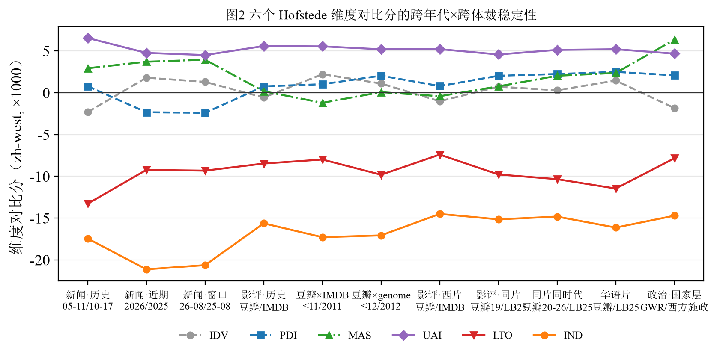
图6：六个 Hofstede 维度对比分的跨年代×跨体裁稳定性
资料来源：作者绘制。
逐媒体（outlet 级）分析显示（表 10、图 7）：在 IND 维度上，12 家西方媒体（Independent、Fox、Telegraph、WaPo、NYT、CNN、Reuters、AP、BBC、USAToday、Guardian、NPR）的约束对比分全部为正（+11.0~+22.8），3 家中文媒体（人民日报、新华网、中新网）全部为负（-3.4~-8.5），零交叠；LTO 维度同样完全分离（中文 -6.0~-8.5 对西方 +1.2~+7.6）。这表明中西文本差异不是个别媒体的风格，而是在媒体个体层面即可完全区分的系统性语域差异。相比之下，MAS、UAI、IDV 在中西媒体间存在交叠，不适合单独作为中西对比指标。
表10：分媒体的 IND 与 LTO 对比分（×1000，节选）
媒体 | IND | LTO | 媒体 | IND | LTO
人民日报 | -3.4 | -6.0 | Independent | +17.6 | +3.5
新华网 | -5.2 | -7.2 | Fox | +17.2 | +1.9
中新网 | -8.5 | -8.5 | Telegraph | +18.4 | +4.4
— | — | — | WaPo | +18.5 | +2.5
— | — | — | NYT | +17.7 | +1.5
— | — | — | Reuters | +14.8 | +3.8
注：完整 16 家媒体见数据附表；央广网、BBC 等因样本量小（$n<15$）未列入。
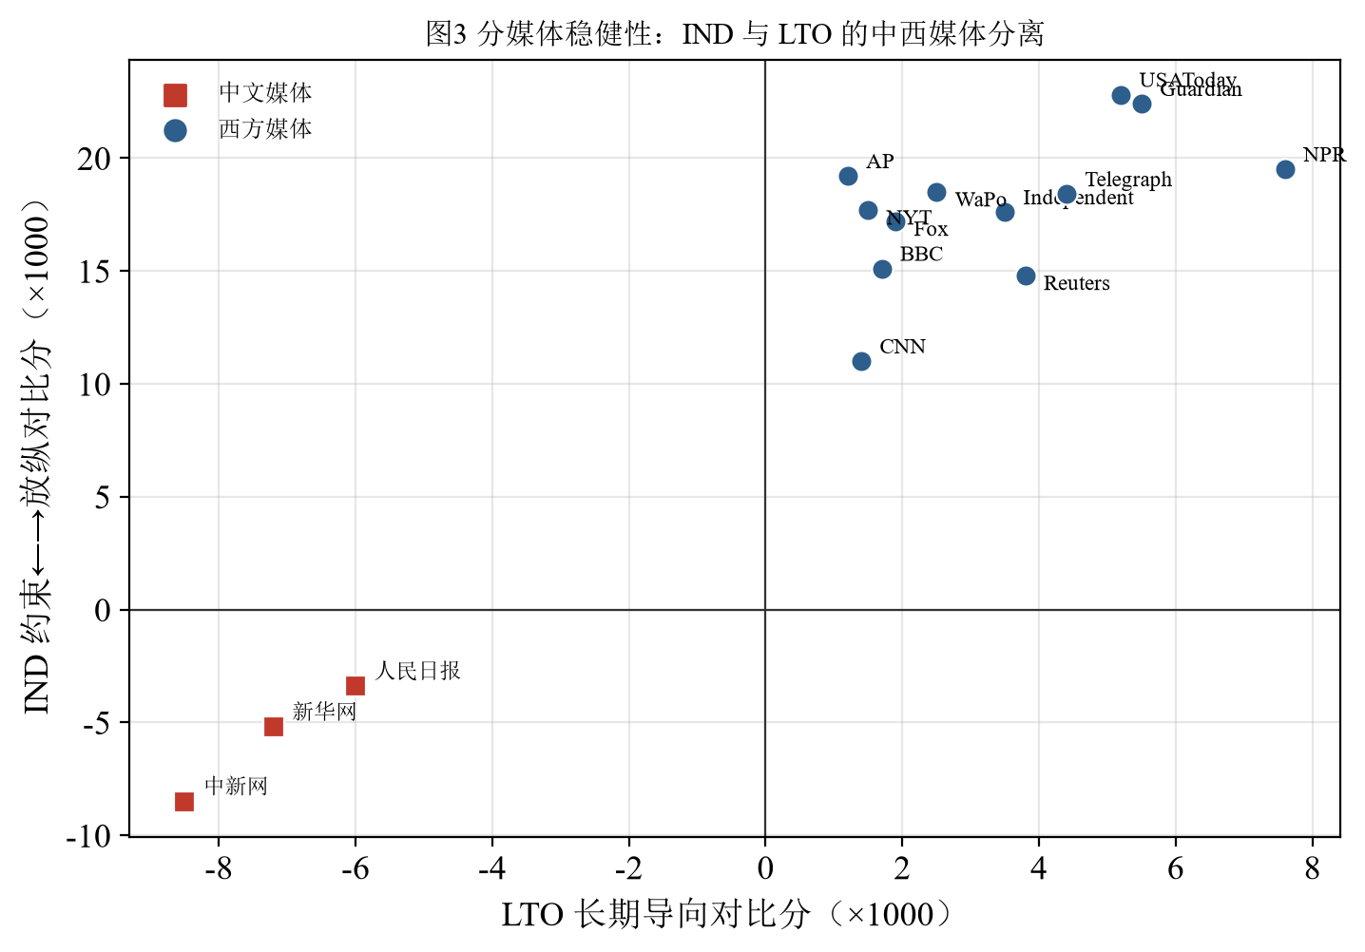
图7：分媒体稳健性：IND 与 LTO 的中西媒体分离
资料来源：作者绘制。

测量特异性的多重检验：安慰剂与跨模型三角互证
上述跨层一致性是“模型内”证据。为回答“差异是否真实、是否依赖单一测量方案”这一更深问题，本文做三重检验。其一，文化内安慰剂检验（placebo test）：把中文媒体两两对照（如人民日报 vs 新华网）与西方媒体两两对照（如 Independent vs Telegraph），建立“无文化差异时的方法噪声基线”。结果显示，跨文化真实差异与西方媒体内部噪声的比值，在 IND 维度达 5.75、LTO 维度达 3.97（真实差异为噪声的 4—6 倍），而 PDI、IDV、MAS、UAI 的比值仅 0.56—1.34——只有 IND 与 LTO 能在媒体个体噪声之上被特异性地测量，其余维度的跨文化差异与“随便两家媒体的差异”量级相当。其二，跨模型三角互证：用第二个独立多语嵌入模型 LaBSE（语言无关 BERT 句嵌入模型）对同一测量管线全量重跑，检验发现在三个配对语料上的方向一致性（表 11）。
表11：跨模型三角互证（e5 vs LaBSE，组间对比分 zh−west, ×1000）
维度 | 同片影评 e5 / LaBSE | 月份新闻 e5 / LaBSE | 政治施政 e5 / LaBSE | 跨模型一致语料数
IND 约束←→放纵 | -15.15 / -5.99 | -21.13 / -25.00 | -14.74 / -38.89 | 3/3（方向恒定）
LTO 长期←→短期 | -9.78 / +11.27 | -9.23 / -1.89 | -7.89 / -2.13 | 2/3
MAS 男性←→女性气质 | +0.77 / -1.75 | +3.72 / +3.77 | +6.36 / +37.59 | 2/3
PDI 高←→低权力距离 | +2.04 / +14.68 | -2.33 / -20.09 | +2.09 / -25.77 | 2/3
IDV 集体←→个人 | +0.73 / -4.08 | +1.81 / -9.77 | -1.85 / -23.73 | 1/3
UAI 高←→低不确定规避 | +4.59 / -16.22 | +4.78 / -21.83 | +4.69 / -36.80 | 0/3（模型依赖）
注：每格为"e5 对比分 / LaBSE 对比分"；LaBSE 无 query/passage 前缀，其余管线与 e5 完全一致。"一致"指两模型同号。IND 在三语料两模型上恒为负（中文更约束），UAI 在三语料上全部翻转（模型依赖）。
其三，题项锚定对照（构念效度检验）：固定词表的一个潜在局限是"封闭词表"——测量依赖派生词表而非价值观的操作化定义本身。为检验结论是否锚定于词表的具体选择，本文改用 Hofstede VSM2013 官方问卷题项原文（操作化定义）加中文锚词直接作为嵌入锚，与冻结词表（双语词表）做对照（表 12）。结果显示：PDI、IND、MAS 三个维度在题项锚与词表锚下于全部三个语料上方向一致（文本级相关 0.82—0.90），IDV 在 2/3 语料一致；而 LTO 与 UAI 在题项锚下方向全部翻转（文本级相关仅 0.24—0.27）——这说明 LTO/UAI 的"词表凸显度差异"并未锚定于问卷操作化定义，属测量方案依赖；PDI/MAS 则同时被词表、模型与题项三重佐证，IND 的文本级相关在三锚下达 0.84—0.93。
表12：题项锚定与冻结词表的对比（VSM2013 题项原文锚 vs 双语词表锚，组间对比分 zh−west, ×1000）
维度 | 同片影评 题项锚 / 词表锚 | 月份新闻 题项锚 / 词表锚 | 政治施政 题项锚 / 词表锚 | 一致语料数
PDI 高←→低权力距离 | +3.83 / +2.04 | -2.08 / -2.33 | +5.15 / +2.09 | 3/3
IND 约束←→放纵 | -2.95 / -15.15 | -7.85 / -21.13 | -7.00 / -14.71 | 3/3
MAS 男性←→女性气质 | +0.22 / +0.77 | +2.65 / +3.72 | +5.43 / +6.36 | 3/3
IDV 集体←→个人 | +3.40 / +0.73 | +4.37 / +1.81 | +0.14 / -1.83 | 2/3
LTO 长期←→短期 | +1.90 / -9.78 | +2.99 / -9.23 | +5.66 / -7.84 | 0/3（方案依赖）
UAI 高←→低不确定规避 | -3.28 / +4.59 | -4.83 / +4.78 | -3.34 / +4.69 | 0/3（方案依赖）
注：每格为"题项锚对比分 / 词表锚对比分"；题项锚由 VSM2013 官方题项原文（操作化定义）加中文锚词等权嵌入而成，其余管线与词表锚完全一致。
其四，数据处理的稳健性。同片配对的版本错配风险经"片名×上映年份（±1）双重消歧"消除（年度冲突影片全部剔除），并另以 aclImdb/Tag Genome 的 IMDB 影片编号（tt）直连同片集（677 部与 3,561 部）从匹配机制上排除片名歧义；新闻采用人民日报 2025 对 FineNews 2025 的严格同年对齐复核集（5,158 篇），方向对照与相邻年份对齐完全一致（六维 6/6 同向）；超长政治文档经分块均值嵌入处理，影评语料中位仅 97 字符（截断损失占总字数 0.1%），以全文本分块均值对前 2,000 字符截断做对照，六维 12/12 方向完全一致、量级近乎相同。这些处理均不改变任何结论的方向。
四重证据合看，测量的可信度呈清晰的分层结构：IND（放纵/约束）是唯一通过全部检验的核心发现——十一层跨年代（模型内）、安慰剂高度特异、跨模型三语料方向恒定、题项锚定方向一致且文本级相关最高，中文文本恒为约束导向、西方文本恒为放纵导向；PDI 与 MAS 次之（词表、模型、题项三重佐证）；IDV 再次之（词表与题项佐证、模型依赖）；LTO 与 UAI 在题项锚下方向全部翻转，属测量方案依赖，仅作参考。据此，本文把 IND 作为中西文本差异的核心稳健发现，把 PDI、MAS 作为次级稳健发现，其余维度不作结论性论断。

效标关联：文本得分与调查基准
以 Hofstede 国别得分与 WVS 第七波（2017—2022）跨国调查数据（Haerpfer et al., 2022[35]；中国、美国、英国样本分别为 3,036、2,596、2,609 人）为基准，检验文本得分的收敛效度。Hofstede 六维的中、美、英三方秩相关检验显示（表 13）：仅 IDV 弱一致（斯皮尔曼秩相关系数（Spearman's rank correlation coefficient, ρ）=+0.50），其余维度为零或负相关，IND 甚至完全相反（$ρ=−1.00$）。WVS 十三刻面的逐刻面比较（表 14）显示：仅 7/13 个刻面的“中文相对西方的凸显方向”与调查一致，接近随机水平；最典型的脱钩案例是腐败——中文新闻的腐败话语凸显度远低于西方新闻（-18.6 个千分点），而 WVS 显示中国公众的腐败感知并不更低，呈现“低话语凸显、高现实感知”的错位；宗教（$ρ=−1.00$）与后物质主义（$ρ=−1.00$）同样方向相反。这些结果共同表明：文本刻面凸显度（saliency）与调查态度（attitude）是两个不同的构念，文本文化测量的结论不能外推为国民价值观差异。构念边界声明：本文所有“中西差异”均指文本话语语域层面的可测量差异，不构成对中西国民价值观差异的因果性或态度性断言；文本刻画的是“机构与平台如何言说价值”，而非“公众如何持有价值”。
表13：Hofstede 六维文本对比分与国别得分的秩相关（中/美/英）
维度 | 文本排序（对齐后） | Hofstede 排序 | Spearman ρ | 判定
IDV | CN≈US<UK | CN(20)<US(91),UK(89) | +0.50 | 弱一致
PDI | CN<UK<US | CN(80)>US(40)>UK(35) | -0.50 | 不一致
MAS | CN>US>UK | CN(66)≈UK(66)>US(62) | 0.00 | 不一致
UAI | CN<UK<US | CN(30)<UK(35)<US(46) | -0.50 | 不一致
LTO | CN<US<UK | CN(87)>UK(51)>US(26) | -0.50 | 不一致
IND | CN>US≈UK | CN(24)<US(68),UK(69) | -1.00 | 完全相反
注：文本排序来自新闻配对集中、美、英三国对比分；括号内为 Hofstede 国别得分。
表14：WVS 十三刻面文本凸显度与 WVS-7 调查均值的效标关联
刻面 | 文本 zh−west | 调查 CN−(US,UK)均值 | ρ($n=3$) | 方向一致
corruption 腐败 | -18.62 | +0.090 | -0.5 | ✗
economic_values 经济价值观 | +4.79 | +0.119 | +0.5 | ✓
ethics 伦理规范 | -1.30 | -1.419 | +0.5 | ✓
immigration 移民观 | -0.87 | -0.211 | +1.0 | ✓
political_culture 政治文化 | -0.01 | +0.867 | -0.5 | ✗
political_interest 政治参与 | +5.29 | +0.613 | +0.5 | ✓
postmaterialism 后物质主义 | +6.38 | -0.503 | -1.0 | ✗
religion 宗教 | -9.10 | +0.269 | -1.0 | ✗
security_sense 安全感 | -9.74 | +0.004 | -0.5 | ✗
social_capital 社会资本 | +6.37 | +0.297 | +0.5 | ✓
social_values 社会价值 | -4.18 | -0.374 | +0.5 | ✓
technology 科技观 | +10.38 | +0.573 | +0.5 | ✓
wellbeing 幸福感 | +10.61 | -0.077 | -0.5 | ✗
注：文本列为新闻配对集 ipsative 凸显度的文化组间差（×1000）；调查列为 WVS-7 加权国家均值之中国与美国、英国均值的差；ρ 为三国的斯皮尔曼秩相关（$n=3$ 仅取 {-1,-0.5,+0.5,+1}）。方向一致 7/13。

本土层综合：中文侧的三层 SCV 画像
需要特别说明本节的角色：§4.2 回答的是“中西差异是什么”（同层对照），本节回答的是“中文侧自身长什么样”——以本土层的社会主义核心价值观（SCV）为标尺，考察中文侧价值观画像在国家（政府工作报告）、媒体（官方媒体）与大众（豆瓣影评）三个层级上是否一致、是否稳定，这是一个跨层综合问题而非大众层单一问题。社会主义核心价值观分析（表 15）显示，十个价值观在新闻与影评两种体裁间方向一致：中文文本相对凸显富强（+12.6/+5.1）、协商民主、敬业、文明、和谐，西方文本相对凸显平等（-16.5/-9.3）、自由（-9.1/-4.8）、公正。值得注意的反直觉发现是：爱国的相对凸显度在中文文本中反而更低（-2.9/-2.9）——在十二价值观的内部竞争中，中国官方话语的重心是“发展”而非“爱国”词场。
表15：社会主义核心价值观的相对凸显度（ipsative, ×1000）
价值观 | 新闻 zh−west | 影评 zh−west | 一致性 | 价值观 | 新闻 zh−west | 影评 zh−west | 一致性
富强 | +12.57 | +5.13 | ✓ | 法治 | +1.34 | +1.17 | ✓
民主 | +6.39 | +3.21 | ✓ | 诚信 | -1.25 | -0.30 | ✓
敬业 | +6.09 | +2.27 | ✓ | 爱国 | -2.92 | -2.88 | ✓ 中文更低
文明 | +4.20 | +2.05 | ✓ | 公正 | -4.12 | +1.47 | ✗
和谐 | +3.84 | +1.18 | ✓ | 自由 | -9.10 | -4.76 | ✓ 中文更低
平等 | -16.46 | -9.25 | ✓ 中文最低 | 友善 | -0.58 | +0.71 | ✗
注：ipsative 得分为该价值观在十二价值观中的相对凸显度；✓ 表示两体裁方向一致。
WVS 与 Schwartz 体系进一步刻画了话语语域的整体形态（表 16）：西方新闻在腐败（-18.6）、规则顺从（-9.3）、社会安全（-8.9）、仁爱关怀（-10.8）、普遍主义关怀（-5.9）等“问题—规范—约束—关怀”刻面上显著更高；中文新闻在幸福感（+10.4）、科技观（+10.3）、享乐（+10.8）、自我导向思考（+8.4）、后物质主义（+6.2）、传统（+5.1）等“发展—愿景—积极体验”刻面上显著更高。结合 IND/LTO/PDI 的体裁交互，可以得出结论：中西文本差异的主轴不是“国民价值观”的镜像，而是机构话语语域的差异。
表16：WVS 与 Schwartz 体系高差异刻面（新闻, ipsative ×1000）
体系 | 中文显著更高（zh−west） | 西方显著更高（zh−west）
WVS | 幸福感 +10.4；科技观 +10.3；后物质主义 +6.2；社会资本 +6.2；政治兴趣 +5.4 | 腐败 -18.6；安全感 -9.5；宗教 -9.0；社会价值 -4.1
Schwartz | 享乐 +10.8；自我导向-思考 +8.4；仁爱-可依赖 +6.7；普遍主义-自然 +5.3；传统 +5.1 | 仁爱-关怀 -10.8；顺从-规则 -9.3；安全-社会 -8.9；普遍主义-关怀 -5.9；谦虚 -5.8
注：仅列 |zh−west|>4 的刻面。
以本土层的社会主义核心价值观聚焦中文侧（图 8），揭示一个含义精确的描述性结构发现——中文侧存在一个稳定的价值观重心，且官方话语与大众话语共享它：（1）四家中文官方媒体口径高度一致（表 17）：人民日报、新华网、中新网、央广网均呈“富强主导（凸显度 +11~+20）、敬业次之（+7.5~+9.8），自由、平等、公正、爱国、友善整体为负”的画像——中文官方话语的价值观重心是发展叙事与职业伦理，而非西式个人权利叙事；（2）时间高度稳定：人民日报 2026 年 1—9 月逐月几乎无波动（富强 18.3~19.8、敬业 9.2~10.3、民主 4.6~6.7、和谐 2.5~4.0），豆瓣影评 2010—2019 十年的 SCV 轨迹同样平稳（富强约 +11、敬业约 +9.3、和谐约 +4.4、民主恒为负）——官方媒体与大众影评在十年尺度上共享同一个稳定的“中文侧”价值观结构；（3）与西方镜像互补：西方文本在平等（中文侧最低，-16.5/-9.3）、自由、公正上显著更高（见表 15）。这说明中西文本差异不是随机噪声，而是中文侧“发展—伦理”叙事与西方侧“权利—公正”叙事之间的稳定分野。
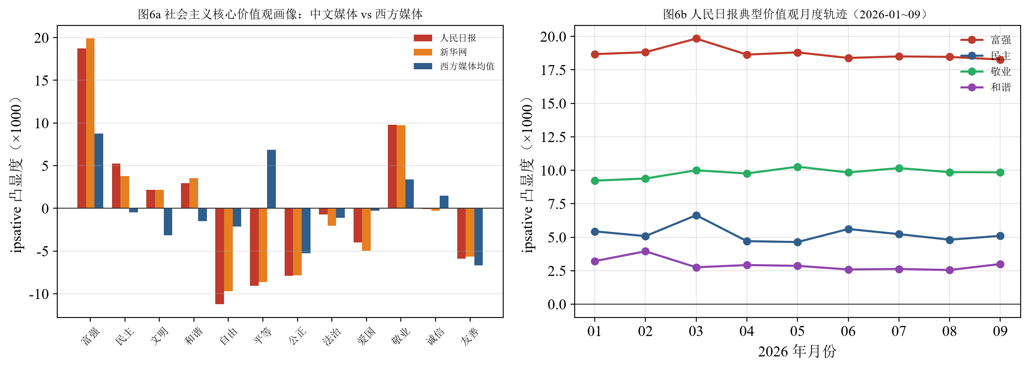
图8：中文侧价值观画像与月度轨迹
资料来源：作者绘制。图8a 为四家中文媒体与西方媒体均值的 SCV 画像；图8b 为人民日报 2026 年 1—9 月富强/民主/敬业/和谐的月度轨迹。
表17：中文媒体 SCV 画像与西方媒体均值（ipsative, ×1000）
媒体 | 富强 | 民主 | 文明 | 和谐 | 自由 | 平等 | 公正 | 法治 | 爱国 | 敬业 | 诚信 | 友善
中新网 | +17.4 | +4.2 | +2.4 | +5.9 | -10.5 | -7.9 | -8.7 | -2.5 | -1.9 | +7.5 | -2.6 | -3.1
人民日报 | +18.7 | +5.3 | +2.2 | +2.9 | -11.2 | -9.1 | -7.9 | -0.7 | -4.0 | +9.8 | -0.1 | -5.9
央广网 | +10.8 | -4.1 | +7.2 | +2.6 | -10.5 | -4.8 | -8.8 | +2.9 | -0.4 | +8.2 | -0.8 | -2.3
新华网 | +19.9 | +3.8 | +2.2 | +3.5 | -9.7 | -8.6 | -7.9 | -2.0 | -5.0 | +9.8 | -0.3 | -5.7
西方媒体均值 | +6.2 | -1.2 | -2.0 | -0.9 | -2.1 | +7.4 | -3.8 | -2.1 | -1.1 | +3.7 | +1.2 | -5.3
注：ipsative 得分为该价值观在十二价值观中的相对凸显度；民主在中文语境指协商民主。西方媒体均值据 news_aligned_month 的西方媒体汇总。

结论与讨论

主要发现
（1）测量层面：多语嵌入空间存在跨语言基线偏置，绝对相似度不可直接跨语言比较；经文本内标准化校正后，文本级测量在词库三版本间高度稳定（$r=0.97—1.00$），但组间对比分仅 PDI、IND 等少数维度跨词库版本稳健——“个体测量稳健、群体对比脆弱”是文本文化测量的基本性质。（2）差异结构层面：中西文本的价值观差异呈清晰的分层证据结构——放纵/约束（IND）是唯一通过全部检验的核心发现：十一层跨年代（模型内）、安慰剂高度特异（真实差异为媒体内噪声的 5.75 倍）、跨模型三语料两嵌入模型方向恒定、题项锚定方向一致且文本级相关最高（中文恒为约束导向、西方恒为放纵导向），且在 12 家西方媒体与 3 家中文媒体间零交叠；权力距离（PDI）与男性气质（MAS）为次级稳健发现（词表、模型、题项三重佐证）；个体主义（IDV）再次之（词表与题项佐证、模型依赖）；长/短期导向（LTO）与不确定性规避（UAI）在题项锚下方向全部翻转，属测量方案依赖，不作结论。且“中式”价值表达在评论本国影片时更凸显（内容文化归属的调节效应）。（3）效标关联层面：文本得分与 Hofstede 国别得分及 WVS 调查均值基本不收敛——六维中仅 IDV 弱一致（$ρ=+0.50$），IND 完全相反（$ρ=−1.00$）；WVS 十三刻面仅 7/13 方向一致，腐败（低话语凸显、高现实感知）、宗教与后物质主义呈显著脱钩。这表明文本表征的是话语语域而非国民价值观——西方新闻偏“问题—规范—约束—关怀”，中国官方媒体偏“发展—愿景—积极体验”。据此，本文全部“中西差异”结论均限定于文本话语语域层面，不外推为国民价值观差异。（4）本土话语层面：中国官方文本以富强、协商民主、敬业、文明、和谐为相对重心，与西方新闻中平等、自由、公正的高凸显度形成镜像；“爱国”相对凸显度反而偏低，提示官方话语的重心是发展叙事。
综合四项发现，本文对"中西文本价值观关系"给出如下整体判断：两者并非冲突或对立的零和关系，而是各自内部自洽、长期稳定的两套话语语域——西方文本偏"问题—规范—约束—关怀"，中国文本偏"发展—愿景—积极体验"，彼此在平等、自由与富强、和谐等刻面上形成高凸显的镜像结构。中国文本话语所表征的价值取向，植根于中国特定历史阶段与独特国情，是一个以发展实绩与职业伦理为重心、贯通国家—媒体—大众三个层级的连贯语域；它与西方价值体系互为镜像、并行不悖，而其内在的一致性、稳定性与发展导向，正说明这一价值表达形态是与中国发展道路相适配的选择。本文以可复现的文本测量证据，为这一"并行而非对立、镜像而非冲突"的判断提供了量化基础。

理论贡献
本文的理论贡献有三：其一，明确区分了“文本表征的价值观”与“问卷测量的国民价值观”两个测量对象，避免了计算文本分析中常见的对象混淆（Baden et al., 2022[7]）；其二，提出以“话语语域”解释中西文本价值观差异——差异主要来自机构话语的体裁规范与议题选择，而非深层文化心理，这与 LLM 文化对齐研究中“模型携带训练语料文化偏向”的发现（Cao et al., 2023[24]；Santurkar et al., 2023[23]）在逻辑上一致；其三，以“国家—媒体—大众”三层话语体系与十一层跨年代、三类体裁、配对设计的证据链，将中西文本差异从“一次性描述”升级为“可复现规律”，并以“词库版本敏感性—文化内安慰剂—跨模型三角互证”三重检验，给出了可测维度的分层边界——放纵/约束跨方法恒定（核心可测）、长/短期导向模型内一致（次级）、不确定性规避模型依赖（谨慎）、权力距离/个体主义/男性气质不可分辨。

方法贡献
方法上，本文提供了四样可复用资产：（1）“冻结词库—多语嵌入—文本内标准化—维度对比分”测量管线，处理了跨语言基线偏置与词表规格噪声两大效度威胁；（2）四体系五十六刻面冻结双语词库（2,559 词，含 4,442 行复核留痕）；（3）“多版本词库敏感性检验”与“跨语料层方向一致性”两条证据规范，可作为后续文本文化测量的报告标准；（4）同片影评、月份对齐新闻与年度施政文本三套中西配对语料（3,134 部影片、27,000 篇新闻、122 份施政文本）及其构建脚本，便于复现与扩展。

局限与展望
本文存在若干局限，均已在研究设计中以最终方案予以处理或如实保留为边界。（1）西方新闻源构成偏移：FineNews 语料中 Independent、Fox、Telegraph 合计约占 95%，BBC、Reuters、AP 因 robots 协议结构性缺席——这是数据可得性的硬约束而非方法缺陷，结论应限定于可及媒体文本；需说明的是，分媒体分析已显示中西差异在 12 家西方媒体与 3 家中文媒体间零交叠，媒体构成的局部偏移不足以解释这一量级的分离。（2）大众层语料的体裁范围：大众层语料为影评，其样本量大、时间跨度长，但价值表达受观影议题影响；本文以同片配对控制内容混淆、以华语片配对集检验内容文化归属的调节效应，从设计上收窄了体裁的范围效应，但扩展至社交媒体等更广泛的大众话语仍有价值。（3）国家层语料的粒度：国家层语料为年度施政文本，粒度较粗，本文以按年配对与超长文档分块均值嵌入控制其影响，但纳入政策文件、领导人讲话等更细粒度的官方话语是未来方向。（4）嵌入模型的依赖边界：本文以三个架构独立的多语嵌入模型（multilingual-e5-large、LaBSE、BGE-M3）做跨模型三角互证，并以 Hofstede VSM2013 官方问卷题项原文作题项锚定构念效度对照，发现放纵/约束（IND）在全部语料、全部模型与全部锚下方向恒定，可作核心结论；权力距离与男性气质获词表、模型、题项三重佐证，为次级稳健发现；而 UAI、IDV 等维度呈模型或方案依赖，其绝对得分不可跨模型外推，故本文不对其作结论性论断——这一边界如实划定了文本文化测量的有效范围。未来研究将沿三个方向推进：媒体源扩展与同事件新闻配对、跨嵌入模型与词典/大语言模型标注的多方法三角互证、以及话语语域的历时追踪与因果识别。

参考文献
[1] Inglehart, R. (1997). Modernization and postmodernization: Cultural, economic, and political change in 43 societies. Princeton, NJ: Princeton University Press.
[2] Sagiv, L., & Schwartz, S. H. (2022). Personal values across cultures. Annual Review of Psychology, 73, 517–546. https://doi.org/10.1146/annurev-psych-020821-125100
[3] Gentzkow, M., Kelly, B., & Taddy, M. (2019). Text as data. Journal of Economic Literature, 57(3), 535–574. https://doi.org/10.1257/jel.20181020
[4] Grimmer, J., & Stewart, B. M. (2013). Text as data: The promise and pitfalls of automatic content analysis methods for political texts. Political Analysis, 21(3), 267–297. https://doi.org/10.1093/pan/mpt028
[5] Ziems, C., Held, W., Shaikh, O., Chen, J., Zhang, Z., & Yang, D. (2024). Can large language models transform computational social science? Computational Linguistics, 50(1), 237–291. https://doi.org/10.1162/coli_a_00502
[6] Bail, C. A. (2024). Can generative AI improve social science? Proceedings of the National Academy of Sciences, 121(21), e2314021121. https://doi.org/10.1073/pnas.2314021121
[7] Baden, C., Pipal, C., Schoonvelde, M., & van der Velden, M. A. C. G. (2022). Three gaps in computational text analysis methods for social sciences: A research agenda. Communication Methods and Measures, 16(1), 1–18. https://doi.org/10.1080/19312458.2021.2015574
[8] Hofstede, G. (1980). Culture’s consequences: International differences in work-related values. Beverly Hills, CA: Sage.
[9] Hofstede, G. (2001). Culture’s consequences: Comparing values, behaviors, institutions and organizations across nations (2nd ed.). Thousand Oaks, CA: Sage.
[10] McSweeney, B. (2002). Hofstede’s model of national cultural differences and their consequences: A triumph of faith—a failure of analysis. Human Relations, 55(1), 89–118.
[11] Schwartz, S. H. (1992). Universals in the content and structure of values: Theoretical advances and empirical tests in 20 countries. Advances in Experimental Social Psychology, 25, 1–65.
[12] Schwartz, S. H., & Cieciuch, J. (2012). Refining the theory of basic individual values. Journal of Personality and Social Psychology, 103(4), 663–688. https://doi.org/10.1037/a0029393
[13] Henrich, J., Heine, S. J., & Norenzayan, A. (2010). The weirdest people in the world? Behavioral and Brain Sciences, 33(2-3), 61–83. https://doi.org/10.1017/S0140525X0999152X
[14] Pennebaker, J. W., Boyd, R. L., Jordan, K., & Blackburn, K. (2015). The development and psychometric properties of LIWC2015. Austin, TX: University of Texas at Austin.
[15] Ponizovskiy, V., Ardag, M., Grigoryan, L., Boyd, R., Dobewall, H., & Holtz, P. (2020). Development and validation of the Personal Values Dictionary: A theory-driven tool for investigating references to basic human values in text. European Journal of Personality, 34(5), 885–902. https://doi.org/10.1002/per.2294
[16] Caliskan, A., Bryson, J. J., & Narayanan, A. (2017). Semantics derived automatically from language corpora contain human-like biases. Science, 356(6334), 183–186. https://doi.org/10.1126/science.aal4230
[17] Garg, N., Schiebinger, L., Jurafsky, D., & Zou, J. (2018). Word embeddings quantify 100 years of gender and ethnic stereotypes. Proceedings of the National Academy of Sciences, 115(16), E3635–E3644. https://doi.org/10.1073/pnas.1720347115
[18] Kozlowski, A. C., Taddy, M., & Evans, J. A. (2019). The geometry of culture: Analyzing the meanings of class through word embeddings. American Sociological Review, 84(5), 905–949. https://doi.org/10.1177/0003122419877135
[19] Devlin, J., Chang, M.-W., Lee, K., & Toutanova, K. (2019). BERT: Pre-training of deep bidirectional transformers for language understanding. In Proceedings of NAACL-HLT 2019 (pp. 4171–4186). https://doi.org/10.18653/v1/N19-1423
[20] Maas, A. L., Daly, R. E., Pham, P. T., Huang, D., Ng, A. Y., & Potts, C. (2011). Learning word vectors for sentiment analysis. In Proceedings of ACL-HLT 2011 (pp. 142–150). Portland, OR: Association for Computational Linguistics. https://aclanthology.org/P11-1015/
[21] Narayan, S., Cohen, S. B., & Lapata, M. (2018). Don’t give me the details, just the summary! Topic-aware convolutional neural networks for extreme summarization. In Proceedings of EMNLP 2018 (pp. 1797–1807). https://doi.org/10.18653/v1/D18-1206
[22] Talhelm, T., Zhang, X., Oishi, S., Shimin, C., Duan, D., Lan, X., & Kitayama, S. (2014). Large-scale psychological differences within China explained by rice versus wheat agriculture. Science, 344(6184), 603–608. https://doi.org/10.1126/science.1246850
[23] Santurkar, S., Durmus, E., Ladhak, F., Lee, C., Liang, P., & Hashimoto, T. (2023). Whose opinions do language models reflect? In Proceedings of the 40th International Conference on Machine Learning (PMLR 202).
[24] Cao, Y., Zhou, L., Lee, S., Cabello, L., Chen, M., & Hershcovich, D. (2023). Assessing cross-cultural alignment between ChatGPT and human societies: An empirical study. In Proceedings of the 3rd Workshop on Cross-Cultural Considerations in NLP (pp. 53–71). https://doi.org/10.18653/v1/2023.c3nlp-1.7
[25] Arora, A., Kaffee, L.-A., & Augenstein, I. (2023). Probing pre-trained language models for cross-cultural differences in values. In Proceedings of the 3rd Workshop on Cross-Cultural Considerations in NLP (pp. 114–130). https://doi.org/10.18653/v1/2023.c3nlp-1.12
[26] Aher, G. V., Arriaga, R. I., & Kalai, A. T. (2023). Using large language models to simulate multiple humans and replicate human subject studies. In Proceedings of the 40th International Conference on Machine Learning (PMLR 202).
[27] Schramowski, P., Turan, C., Andersen, N., Rothkopf, C. A., & Kersting, K. (2022). Large pre-trained language models contain human-like biases of what is right and wrong to do. Nature Machine Intelligence, 4(3), 258–268. https://doi.org/10.1038/s42256-022-00458-8
[28] Johnson, R. L., Pistilli, G., Menéndez-González, N., Duran, L. D. D., Panai, E., Kalpokiene, J., & Bertulfo, D. J. (2022). The ghost in the machine has an American accent: Value conflict in GPT-3. arXiv:2203.07785. https://arxiv.org/abs/2203.07785
[29] Hershcovich, D., Frank, S., Lent, H., de Lhoneux, M., Abdou, M., Brandl, S., Bugliarello, E., Cabello, L., Chastrenier, I., Chrupala, G., Eriguchi, A., Hennig, M., & Søgaard, A. (2022). Challenges and strategies in cross-cultural NLP. In Proceedings of the 60th Annual Meeting of the Association for Computational Linguistics (pp. 6997–7013). https://doi.org/10.18653/v1/2022.acl-long.470
[30] Naous, T., Ryan, M. J., Ritter, A., & Xu, W. (2024). Having beer after prayer? Measuring cultural bias in large language models. In Proceedings of the 62nd Annual Meeting of the Association for Computational Linguistics. https://aclanthology.org/2024.acl-long.862/
[31] AlKhamissi, B., ElNokrashy, M., AlKhamissi, M., & Diab, M. (2024). Investigating cultural alignment of large language models. In Proceedings of the 62nd Annual Meeting of the Association for Computational Linguistics. https://aclanthology.org/2024.acl-long.671/
[32] Li, C., Chen, M., Wang, J., Sitaram, S., & Xie, X. (2024). CulturePark: Boosting cross-cultural understanding in large language models. In Advances in Neural Information Processing Systems 37.
[33] Chiu, Y. Y., Jiang, L., Lin, B. Y., Park, C. Y., Li, S. S., Ravi, S., Bhatia, M., Antoniak, M., Tsvetkov, Y., & Brahman, F. (2025). CulturalBench: A robust, diverse and challenging benchmark for measuring LMs’ cultural knowledge through human-AI red-teaming. In Proceedings of the 63rd Annual Meeting of the Association for Computational Linguistics. https://aclanthology.org/2025.acl-long.1247/
[34] Masoud, R. I., Liu, Z., Ferad, M., & Camacho-Collados, J. (2025). Cultural alignment in large language models: An explanatory analysis based on Hofstede’s cultural dimensions. In Proceedings of the 31st International Conference on Computational Linguistics. https://aclanthology.org/2025.coling-main.567/
[35] Haerpfer, C., Inglehart, R., Moreno, A., Welzel, C., Kizilova, K., Diez-Medrano, J., Lagos, M., Norris, P., Ponarin, E., & Puranen, B. (2022). World Values Survey Wave 7 (2017–2022) Cross-National Data-Set (Version 6.0). Madrid: World Values Survey Association. https://www.worldvaluessurvey.org/
[36] Grimmer, J., Roberts, M. E., & Stewart, B. M. (2022). Text as data: A new framework for machine learning and the social sciences. Princeton, NJ: Princeton University Press.
[37] Lazer, D., Kennedy, R., King, G., & Vespignani, A. (2014). The parable of Google Flu: Traps in big data analysis. Science, 343(6176), 1203–1205. https://doi.org/10.1126/science.1248506
[38] TeBlunthuis, N., Hase, V., & Chan, C.-H. (2024). Misclassification in automated content analysis causes bias in regression. Can we fix it? Yes we can! Communication Methods and Measures, 18(3), 278–299. https://doi.org/10.1080/19312458.2023.2293713
[39] Hanitzsch, T., Hanusch, F., Mellado, C., Anikina, M., Berganza, R., Cangoz, I., Coman, M., Hamada, B., Hernández, M. E., Karadjov, C. D., Moreira, S. V., Mwesige, P. G., Plaisance, P. L., Reich, Z., Seethaler, J., Skewes, E. A., Noor, D. V., & Yuen, E. K. W. (2011). Mapping journalism cultures across nations: A comparative study of 18 countries. Journalism Studies, 12(3), 273–293. https://doi.org/10.1080/1461670X.2010.512502
[40] Bolukbasi, T., Chang, K.-W., Zou, J. Y., Saligrama, V., & Kalai, A. T. (2016). Man is to computer programmer as woman is to homemaker? Debiasing word embeddings. Advances in Neural Information Processing Systems 29 (NeurIPS 2016).
[41] Hamilton, W. L., Leskovec, J., & Jurafsky, D. (2016). Diachronic word embeddings reveal statistical laws of semantic change. In Proceedings of the 54th Annual Meeting of the Association for Computational Linguistics (pp. 1489–1501). https://doi.org/10.18653/v1/P16-1141
[42] Conneau, A., Lample, G., Ranzato, M., Denoyer, L., & Jégou, H. (2018). Word translation without parallel data. In Proceedings of the 6th International Conference on Learning Representations (ICLR 2018). https://arxiv.org/abs/1710.04087
[43] Conneau, A., Khandelwal, K., Goyal, N., Chaudhary, V., Wenzek, G., Guzmán, F., Grave, E., Ott, M., Zettlemoyer, L., & Stoyanov, V. (2020). Unsupervised cross-lingual representation learning at scale. In Proceedings of the 58th Annual Meeting of the Association for Computational Linguistics (pp. 8440–8451). https://doi.org/10.18653/v1/2020.acl-main.747
[44] Ruder, S., Vulić, I., & Søgaard, A. (2019). A survey of cross-lingual word embedding models. Journal of Artificial Intelligence Research, 65, 569–631. https://doi.org/10.1613/jair.1.11640
[45] Glavaš, G., Litschko, R., Ruder, S., & Vulić, I. (2019). How to (properly) evaluate cross-lingual word embeddings: On robustness and language specificity. In Proceedings of NAACL-HLT 2019 (pp. 1920–1930). https://doi.org/10.18653/v1/N19-1204
[46] Shoemaker, P. J., & Reese, S. D. (2014). Mediating the message in the twenty-first century: A media sociology perspective (3rd ed.). New York, NY: Routledge.
[47] Brady, A.-M. (2008). Marketing dictatorship: Propaganda and thought work in contemporary China. Lanham, MD: Rowman & Littlefield.
[48] Stockmann, D. (2013). Media commercialization and authoritarian rule in China. New York, NY: Cambridge University Press.
[49] Repnikova, M. (2017). Media politics in China: Improvising power under authoritarianism. New York, NY: Cambridge University Press.
[50] Ramezani, A., & Xu, Y. (2023). Knowledge of cultural moral norms in large language models. In Proceedings of the 61st Annual Meeting of the Association for Computational Linguistics. https://aclanthology.org/2023.acl-long.26/
[51] Tao, Y., Viberg, O., Baker, R. S., & Kizilcec, R. F. (2024). Cultural bias and cultural alignment of large language models. PNAS Nexus, 3(9), pgae346. https://doi.org/10.1093/pnasnexus/pgae346
[52] Adilazuarda, M. F., Mukherjee, S., Lavania, P., Singh, S. S., Aji, A. F., O’Neill, J., Modi, A., & Choudhury, M. (2024). Towards measuring and modeling “culture” in LLMs: A survey. In Proceedings of the 2024 Conference on Empirical Methods in Natural Language Processing (pp. 15763–15784). https://doi.org/10.18653/v1/2024.emnlp-main.882
[53] Kabir, M., Abrar, A., & Ananiadou, S. (2025). Break the checkbox: Challenging closed-style evaluations of cultural alignment in LLMs. In Proceedings of the 2025 Conference on Empirical Methods in Natural Language Processing (pp. 24–51). https://doi.org/10.18653/v1/2025.emnlp-main.2
[54] Adilazuarda, M. F., Liu, C. C., Gurevych, I., & Aji, A. F. (2025). From surveys to narratives: Rethinking cultural value adaptation in LLMs. In Proceedings of the 2025 Conference on Empirical Methods in Natural Language Processing (pp. 18052–18079). https://doi.org/10.18653/v1/2025.emnlp-main.912
[55] Wang, A., Morgenstern, J., & Dickerson, J. P. (2025). Large language models that replace human participants can harmfully misportray and flatten identity groups. Nature Machine Intelligence, 7. https://doi.org/10.1038/s42256-025-00986-z
[56] Cao, Y., Chen, M., & Hershcovich, D. (2024). Bridging cultural nuances in dialogue agents through cultural value surveys. In Findings of the Association for Computational Linguistics: EACL 2024 (pp. 929–945). https://doi.org/10.18653/v1/2024.findings-eacl.63
[57] Atari, M., Xue, M. J., Park, P. S., Blasi, D. E., & Henrich, J. (2023). Which humans? PsyArXiv. https://doi.org/10.31234/osf.io/5b26t
[58] Atari, M., Omrani, A., & Dehghani, M. (2023). Contextualized construct representation: Leveraging psychometric scales to advance theory-driven text analysis. PsyArXiv. https://doi.org/10.31234/osf.io/m93pd
[59] Pawar, S., Park, J., Jin, J., & Arora, A. (2025). Survey of cultural awareness in language models: Text and beyond. Computational Linguistics. https://doi.org/10.1162/coli.a.14
[60] Laurer, M., van Atteveldt, W., Casas, A., & Welbers, K. (2024). On measurement validity and language models: Increasing validity and decreasing bias with instructions. Communication Methods and Measures. https://doi.org/10.1080/19312458.2024.2378690

中国互联网络信息中心. 第55次《中国互联网络发展状况统计报告》. 北京: 中国互联网络信息中心, 2025. https://www.cnnic.net.cn/n4/2025/0123/c326-11244.html
中共中央办公厅. 关于培育和践行社会主义核心价值观的意见. 北京: 人民出版社, 2013.
Wang, L., Yang, N., Huang, X., Jiao, B., Yang, L., Jiang, D., Majumder, R., & Wei, F. (2024). Multilingual E5 text embeddings: A technical report. arXiv:2402.05672.

